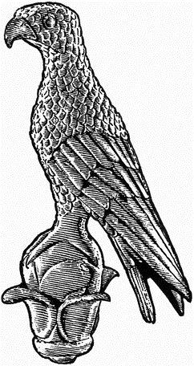  ΠΑΝΕΠΙΣΤΗΜΙΟ ΙΩΑΝΝΙΝΩΝ | Άρτα , 02 /03/2023

ΣΧΟΛΗ: ΓΕΩΠΟΝΙΑΣ

ΤΜΗΜΑ: ΓΕΩΠΟΝΙΑΣ

Ταχ. Δ/νση: Κωστακιοί Άρτας, ΤΚ: 471 00
Τμηματικός Υπεύθυνος Πρακτικής Άσκησης:
ΠΑΠΠΑ ΛΑΜΠΡΙΝΗ

ΑΝΑΚΟΙΝΩΣΗ

Ενημερωτική συνάντηση με τους φοιτητές για την Πρακτική Άσκηση του Eαρινού Εξαμήνου(εξάμηνη και δίμηνη) 2022-23

Εν όψει της έναρξης της Πρακτικής Άσκησης του εαρινού εξαμήνου 2022-23 θα πραγματοποιηθεί ενημερωτική συνάντηση, την ΠΕΜΠΤΗ 09–03–2023 και ώρα 11:00 π.μ. στην αίθουσα Β22 του Β΄ κτιρίου Φ.Π. (πάνω από το κυλικείο), για ενημέρωση των φοιτητών του Τμήματος Γεωπονίας επί της διαδικασίας πραγματοποίησής της.
Θα συνταχθεί ημερολόγιο της συνάντησης το οποίο θα υπογράφουν οι παρόντες Εκπαιδευτικοί και οι σπουδαστές

Η Υπεύθυνη της Πρακτικής Άσκησης

για το Τμήμα Γεωπονίας

Παππά Λαμπρινή

